开发前必看

# 前言

登录设计、用户超时、首页框架、指标解释、在线用户数、单点、配置文件、宽度配置、自定义登录类、系统名称、菜单类型、加密设置、选项卡。

# 功能说明

## 数据库用户

程序用户：eframework/1q2w3e

Tns:

jlmhdb22test =

(DESCRIPTION =

(ADDRESS = (PROTOCOL = TCP)(HOST = 136.160.23.22)(PORT = 1521))

(CONNECT_DATA =

(SERVER = DEDICATED)

(SERVICE_NAME = jlmhdb)

(INSTANCE_NAME = jlmhdb)

)

)

表尚未创建

## 登录设计

考虑在实际使用的过程中，登录流程各省可能会有不同，所以设计登录抽象类，设计默认实现类，如需要各省可以继承抽象类，实现自己的登录类，写入配置文件里。

**登录流程：**

登录url为login.e，类为Login.java的action，login在application中获得自定义的登录类，如果为空，则使用默认的登录类DefaultLogin.java，不为空则使用自定义的登录类，调用login方法传入用户和密码进行登录验证，成功后调用setUser（Map userinfo）方法设置用户信息到session中。

  

## 用户超时

在web.xml中配置cn.com.easy.filter.LoginFilter类。配置代码文件：



## 首页框架

首页框架是指首页EasyHome.jsp，根据配置菜单类型，首页分上中下底部、上中左右底部布局。

首页功能包括：顶部左上角电信logo和系统名称，右上角为系统当前时间、登录用户信息、消息、公告、指标解释、修改密码、退出系统，中部的菜单目录、底部在线用户数。

具体功能为一个选项卡（根据布局为下部或右侧），选项卡里为一个iframe。

## 指标解释

将当前点击的菜单id，保存在全局的js中为selected_menu_id，然后在点击指标解释后，根据selected_menu_id和指标的关联，查出所有指标。

**设置selected_menu_id流程：**

1. 点击系统导航菜单后，将点击的菜单id付给selected_menu_id。
2. 如果用户点击功能选项卡，同样将此菜单id付给selected_menu_id。
3. 后台管理中的指标解释功能里，将指标和菜单做关联。
4. 当用户点击指标解释后，通过selected_menu_id和指标的关联信息，查出当前页面的指标。

## 在线用户数

将登陆的用户写入日志表 e_log_online_user表，记录登录和操作时间；点击菜单操作时也写入e_log_online_user表，记录操作时间；退出系统时也写入e_log_online_user表，记录退出时间，以用户的session id作为唯一标识。

统计在线用户数时，统计e_log_online_user表时间为当天，去除已经退出的用户和操作时间小于当前时间30分钟（30中没有操作视为离线用户）的记录条数为在线用户数。

## 单点

单点的需求可能有2个：1、一个系统嵌入另一个系统中；2、门户中添加子系统。在2中公司有专门的门户或单点服务器，框架中不用做开发。

在1中的单点实现流程如下：

1. 框架中有SsoLogin.java action类，用来接收单点的请求，请求url为格式为：ssologin.e，参数为user（帐号），pwd（密码,md5加密密码）。
2. 需要单点登录时，发送上面格式的url和用户、密码，密码需要加密为md5格式。
3. 验证成功后，会把用户信息放入静态类或session中，单点验证完成。

response.setHeader("Expires","-1");

response.setHeader("Pragma","no-cache");

response.setHeader("Cache-Control", "no-cache");

response.setContentType("text/html");

request.setCharacterEncoding("UTF-8");

response.setCharacterEncoding("UTF-8");

response.getWriter().print(str);

response.getWriter().flush();

response.getWriter().close();



## 配置文件

系统所有配置，都放入easy.properties文件中。内容如下：

|  |  |  |
| --- | --- | --- |
| **1** | **宽屏设置** | 满屏或固定宽度**,前台实现，不用此配置** |
| **2** | **自定义登录类** |  |
| **3** | **系统名称** |  |
| **4** | **数据库配置** | 帐号、密码、连接地址等 |
| **5** | **菜单类型** | 3种类型： |
| **6** | **密码是否加密** |  |
| **7** | **是否显示功能选项卡** |  |

## 宽度配置

配置属性名称sys. screen.width，值为full（全屏） 1024，被ActionServlet读取后，放入Application配置属性名称为sys.screen.width，被ActionServlet读取后，放入Application中名称为sys.screen.width，首页框架jsp读取Application中的sys.screen.width，判断如果值为full，则首页设置宽度为100%，否则为值大小。

## 系统名称

配置属性名称sys.system.title，被ActionServlet读取后，放入Application中名称为sys.system.title，首页框架jsp读取Application中的sys.system.title，写入jsp 标签title值。

## 菜单类型

easy.properties文件中菜单类型属性为：sys.menu.type:【**tree**(左侧为树),**slide**（面板：点导航全部展示子菜单）**slidetree**（面析：默认显示一级，然后菜右侧有图标带表有下级）】。此属性值，通过ActionSevlet读取以后放到Application中。然后在resources资源配置中动态获取菜单类型，从而显示不同的样式。

## 加密设置

easy.properties文件中菜单类型属性为：passwrordEncryptType：MD5【md5 64位加密】，通过ActionSevlet读取以后放到Application中，然后在登录和注册用户时判断是否加密。

## 选项卡

easy.properties文件中菜单类型属性为：sys.menu.tab:1【在菜单下方出现选项卡】，通过ActionSevlet读取以后放到Application中。0为不显选项卡。

## 用户管理

包括查询、新增、编辑，授权4功能。

### 用户查询

查询条件：用户帐号、姓名、性别、管理员、状态，左侧为查询，新增，停用（批量）。

显示列表：编码、帐号、姓名、性别、管理员、状态、注册时间、操作列（编辑、停用、角色授权、菜单授权）。示意图如下：

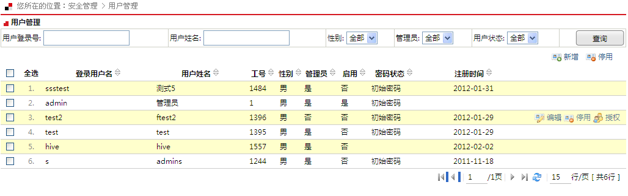

### 用户新增

填写以下信息：用户登录名、用户姓名、密码、管理员(是/否)、性别（男/女）、是否启用（设为未启用状态时,不允许登录）、地域（地市/区县/乡镇）、部门（主部门/兼职部门）email、 移动电话、固定电话、备注属性，校验用户登录名、用户姓名、密码不为空，用户登录名唯一。

  

示意图如下：

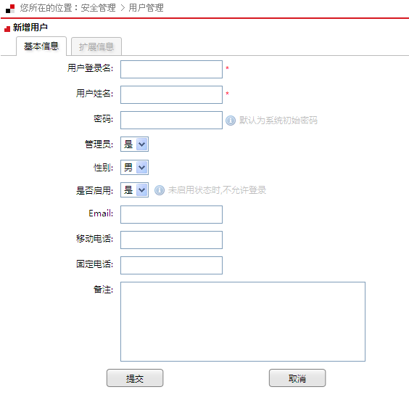

### 用户停用

用户置为停用状态，则该用户不能登录系统。不允许删除用户，只能停用用户。

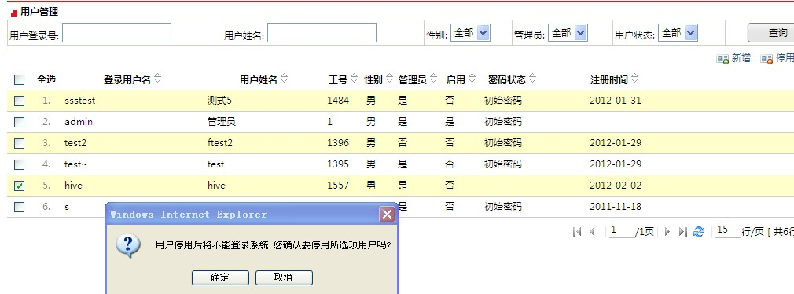

### 用户编辑

编辑用户，修改用户的相关属性，校验用户登录名、用户姓名不为空，用户登录名唯一。

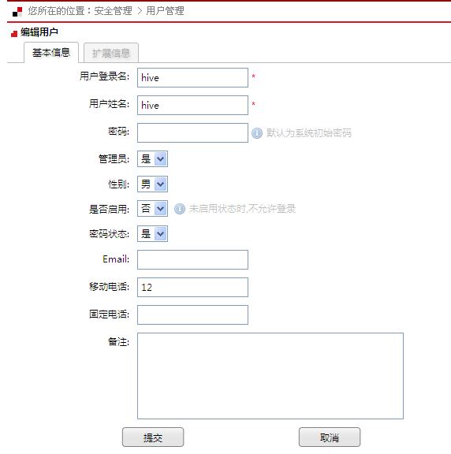

### 角色授权

【角色授权】，赋予用户角色信息。在角色列表中，选中的节点表示将授予被授予人的角色权限

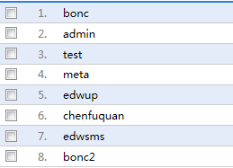

### 用户授权

【用户授权】，在菜单树上，选中且为灰色的权限的表示是角色授权资源，选择且可编辑的表示是用户授权。

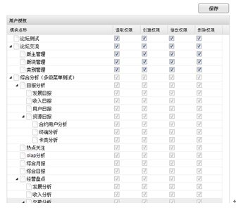

### 路径

代码存放在：/easyframework/WebRoot/pages/frame/user

全部为jsp代码。

## 角色管理

角色是单个或多个权限所组成的集合。一个角色可以有一个或者多个权限，一个权限可以分配给多个角色。包含新增角色、修改角色、删除角色和查询角色功能。

 

### 角色新增

新增角色时，需检查角色编码是否重复，角色编码、角色名称不能为空。

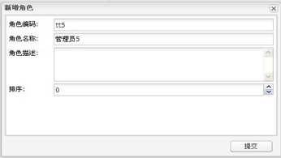

### 角色编辑

修改角色时，角色编码不可编辑，角色编码、角色名称不能为空。

图示：

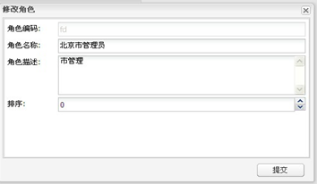

### 角色删除

删除角色，将角色从系统中删除。并级联删除该角色的权限和用户关联数据。

图示：

选择“删除”时，提示用户确认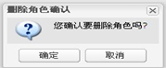

### 角色查询

查询条件为：角色编码、名称

列表显示为：角色编码、名称、操作列（编辑、删除、授权）。

### 角色授权

图示：

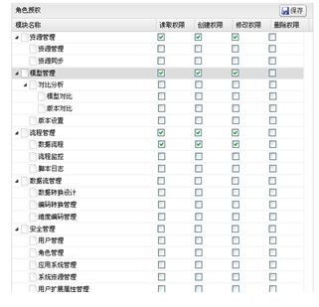

### 路径

代码存放在：/easyframework/WebRoot/pages/frame/role

全部为jsp代码。

## 系统菜单管理

菜单包含页面、菜单、页面链接、页面按钮等，由于菜单存在上下级关系，因此在表现上是树状结构。

  

### 菜单新增

新增系统菜单时，需检查系统菜单编码、系统菜单名称是否重复，系统菜单编码、系统菜单名称、菜单类型不能为空。

填写以下信息：系统菜单编码、系统菜单名称、菜单类型（1/0，1目录，0叶子）、菜单路径、 图标、显示方式（嵌入/弹出）、扩展字段、系统菜单描述等属性。

图示：

1、 选择树状图上某个菜单结点，单击鼠标右键选择“新增”。

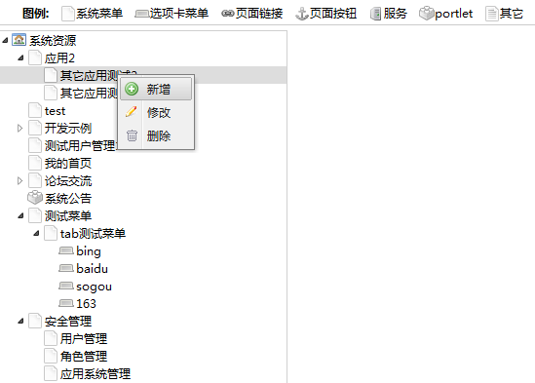

2、在下图中输入要增加的菜单内容。

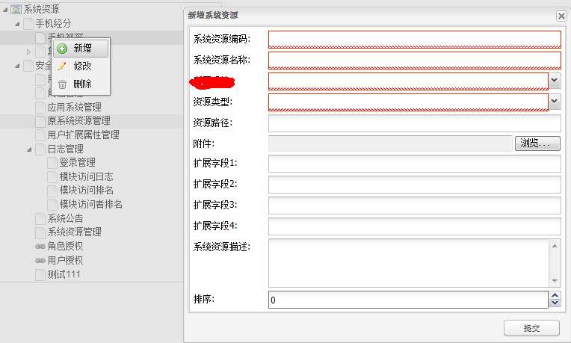

### 菜单修改

修改系统菜单时，修改系统菜单的相关属性，系统菜单编码不能变。

图示：

1、 选择树状图上某个角色结点，单击鼠标右键选择“修改”。

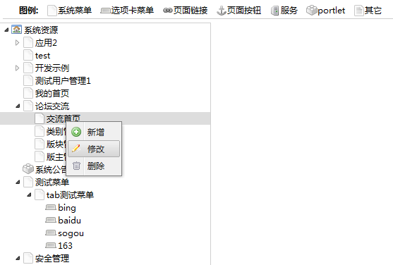

2、在下图中输入要修改的内容。

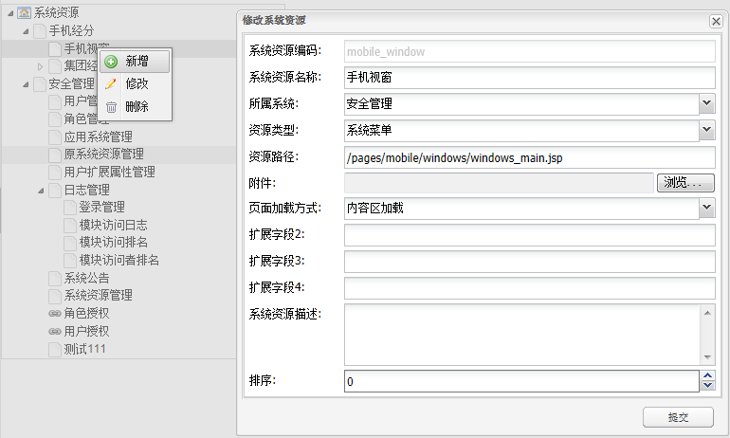

### 菜单删除

删除系统菜单时，应级联删除该菜单赋予给用户、角色的权限关系。不允许包含子菜单的菜单。

图示：

1. 选择树状图上某个角色结点，单击鼠标右键选择“删除”。

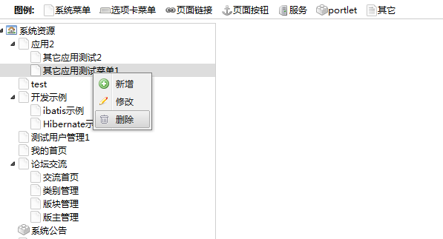

2、在下图中删除选中的系统菜单。

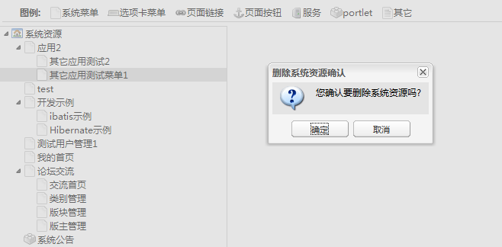

### 菜单移动

系统菜单成员可以拖放到不同的层级中。注意菜单移动后，需要对用户和角色重新进行授权。

图示：

1. 选中“交流首页”结点，按住鼠标左键拖动。

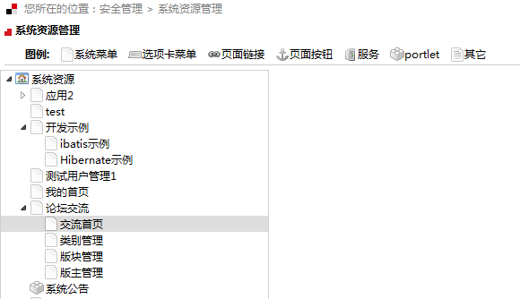

1. 拖到“开发示例”层下，点“确定”按钮，移动。

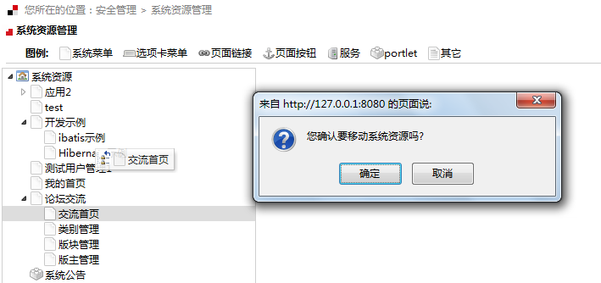

3、移动成功

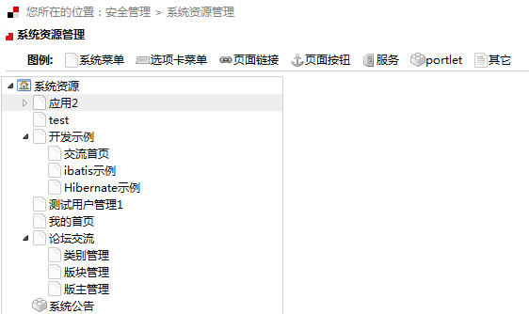

### 路径

代码存放在：/easyframework/WebRoot/pages/frame/menu

全部为jsp代码。

## 用户扩展属性管理

框架用户表中，只提供用户登录名、用户姓名、密码、是否是管理员、性别、是否启用、Email、移动电话、固定电话、备注信息。系统在二次开发时，如果需要一些其他的用户信息，可以通过用户扩展属性功能，扩展用户信息。

**用户扩展属性表：**

|  |  |  |
| --- | --- | --- |
| USER_ID | VARCHAR2(30) | 用户编号 |
| EXT_CODE | VARCHAR2(30) | 扩展属性名 |
| EXT_VALUE | VARCHAR2(30) | 扩展属性值 |

**用户扩展属性信息表：**

|  |  |  |
| --- | --- | --- |
| EXT_CODE | VARCHAR2(30) | 扩展属性名 |
| PARENT_ID | VARCHAR2(30) | 上级编码 |
| EXT_NAME | VARCHAR2(30) | 扩展属性名称 |
| SHOW_MODE | VARCHAR2(30) | 扩展属性页面展现模式 |
| CODE_TABLE | VARCHAR2(30) | 扩展属性编码表 |
| CODE_KEY | VARCHAR2(30) | 属性编码表编码字段 |
| CODE_PARENT_KEY | VARCHAR2(30) | 上级编码字段 |
| CODE_DESC | VARCHAR2(30) | 属性编码表描述字段 |
| CODE_ORD | VARCHAR2(30) | 属性编码表排序字段 |
| DATA_TYPE | VARCHAR2(30) | 数据类型 |
| MULTI | NUMBER(3) | 是否多选 |
| EXT_ORD | NUMBER(10) | 排序 |
| IS_NULL | NUMBER(3) | 扩展属性值是否为空 |
| DEFAULT_VALUE | VARCHAR2(30) | 扩展属性为空时候的默认值 |
| DEFAULT_DESC | VARCHAR2(30) | 扩展属性为空时候的默认描述(用于下拉列表) |

**建表文件：**



### 扩展属性新增

新增扩展属性时，需检查属性编码、属性名称是否重复，属性编码、属性名称不能为空。

填写以下信息：**属性编码、属性名称、属性值类型、展现模式、扩展属性排序**等属性。

参考图：

1、 选择树状图上某个角色结点，单击鼠标右键选择“新增”。

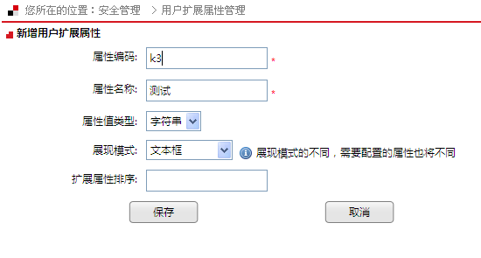

### 扩展属性修改

修改扩展属性，修改扩展属性的相关属性，校验属性编码、属性名称不为空，属性编码唯一。

参考图：

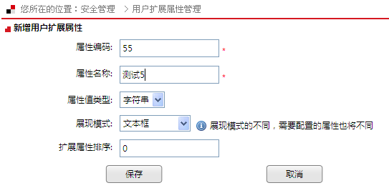

支持多种模式：

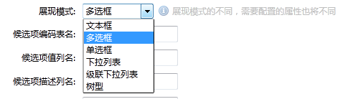

### 扩展属性删除

删除扩展属性，将扩展属性从系统中删除。

参考图：

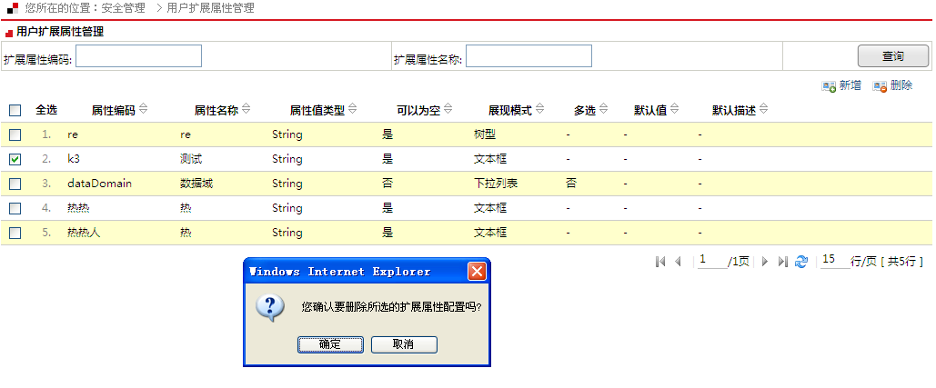

### 扩展属性查询

提供扩展属性列表过滤条件，查询满足条件的扩展属性列表。

参考图：

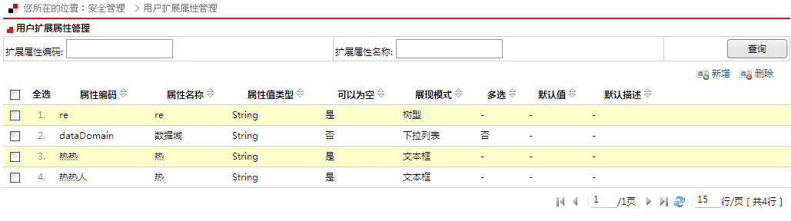

### 路径

代码存放在：/easyframework/WebRoot/pages/frame/user

全部为jsp代码。

## 系统公告

### 公告新建

填写公告的基本信息，注意，公告一旦发布，就不允许再次修改，只能被删除。

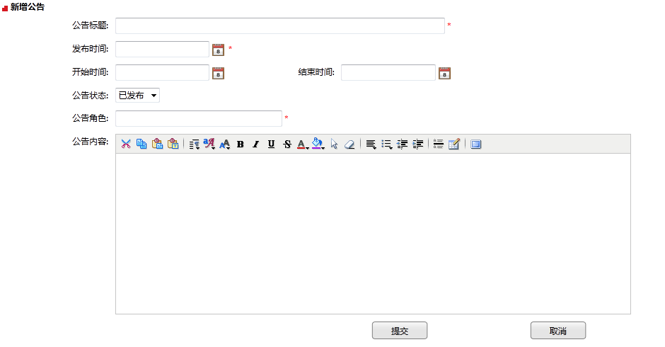

**公告信息表：**

|  |  |  |
| --- | --- | --- |
| POST_ID | VARCHAR2(30) | 公告ID |
| POST_TITLE | VARCHAR2(100) | 公告标题 |
| ISSUE_DATE | TIMESTAMP(6) | 发布时间 |
| BEGIN_DATE | DATE | 开始时间 |
| END_DATE | DATE | 结束时间 |
| POST_STATE | NUMBER(3) | 公告状态:1已发布,0未发布 |
| POST_CONTENT | CLOB | 公告内容 |
| UPDATE_DATE | DATE | 操作修改时间 |
| USER_ID | VARCHAR2(30) | 操作人编号 |

**公告用户权限表：**

|  |  |  |
| --- | --- | --- |
| POST_ID | VARCHAR2(30) | 公告ID |
| USER_ID | VARCHAR2(30) | 用户ID |

**公告角色权限表：**

|  |  |  |
| --- | --- | --- |
| POST_ID | VARCHAR2(30) | 公告ID |
| ROLE_ID | VARCHAR2(30) | 角色ID |

**建表语句：**



### 公告删除

可批量删除或单个删除

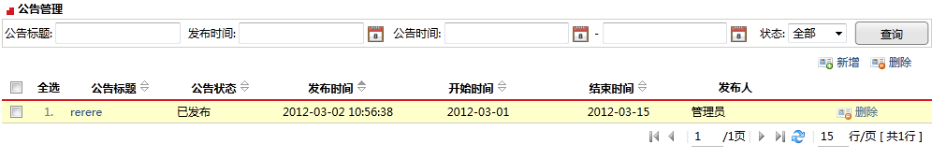

### 公告查询

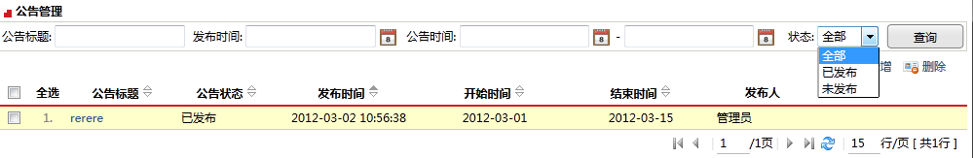

### 公告提示

在系统工具条提供公告提示功能，点击公告，弹出窗口，查看最近10条公告。

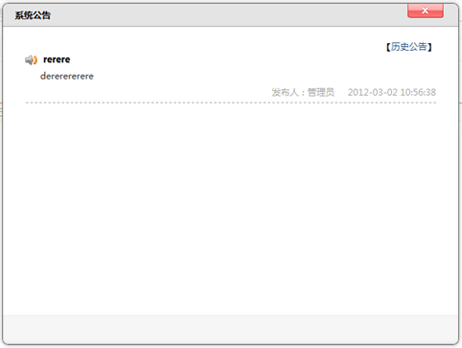

### 路径

代码存放在：/easyframework/WebRoot/pages/frame/notice

全部为jsp代码。

## 日志管理



### 登录日志

操作表：E_LOGIN_LOG

|  |  |  |
| --- | --- | --- |
| SESSION_ID | VARCHAR2(100) | 会话ID |
| STATE | NUMBER(1) | 状态（0：活动、1：非活动） |
| LOGIN_ID | VARCHAR2(30) | 登录ID(查询条件) |
| CLIENT_IP | VARCHAR2(50) | 用户客户端IP(查询条件) |
| LOGIN_DATE | DATE | 登录时间(查询条件) |
| LOGOUT_DATE | DATE | 登出时间 |

### 访问日志

主要记录用户访问系统哪些页面等。比如说，用户查看***专题下***报表。

操作表：E_ OPERATION_LOG（OPERATE_TYPE=‘1’）

|  |  |  |
| --- | --- | --- |
| USER_ID | VARCHAR2(30) | 用户编号(查询条件，包括登陆ID、用户名) |
| MENU_ID | VARCHAR2(40) | 菜单编号(查询条件，为菜单名称) |
| OPERATE_TYPE | VARCHAR2(100) | 操作类型 |
| OPERATE_RESULT | VARCHAR2(100) | 操作结果（0：失败、1：成功） |
| CONTENT | VARCHAR2(4000) | 操作内容 |
| CLIENT_IP | VARCHAR2(100) | IP地址 |
| CREATE_DATE | TIMESTAMP(6) | 创建时间(查询条件，为访问日期) |

### 交互性操作

主要功能为对系统中带有实时交互的操作进行记录，比如说：注册用户 删除用户 添加权限。

操作表：E_OPERATION_LOG（OPERATE_TYPE！=‘1’）

|  |  |  |
| --- | --- | --- |
| USER_ID | VARCHAR2(30) | 用户编号(查询条件，包括登陆ID、用户名) |
| MENU_ID | VARCHAR2(40) | 菜单编号(查询条件，为菜单名称) |
| OPERATE_TYPE | VARCHAR2(100) | 操作类型(增加、删除、修改、下载) (查询条件) |
| OPERATE_RESULT | VARCHAR2(100) | 操作结果（0：失败、1：成功） |
| CONTENT | VARCHAR2(4000) | 操作内容 |
| CLIENT_IP | VARCHAR2(100) | IP地址 |
| CREATE_DATE | TIMESTAMP(6) | 创建时间(查询条件，为访问日期) |

### 路径

代码存放在：/easyframework/WebRoot/pages/frame/log

全部为jsp代码。

# 表

各个功能表，详见2.14-2.19小节内。

**序列**

* E**_**ur_seq用户和角色使用的序列。
* E_m_seq菜单使用的序列
* E_ln_seq公告和日志使用的序列

序列未创建

# 开发进度

**开发进度表**

|  |  |  |  |  |
| --- | --- | --- | --- | --- |
| **开发功能** | **开始时间** | **结束时间** | **开发人** | **说明** |
| **总进度** | | | | |
| **总进度** | **2月5日** | **3月10号** | **全体** |  |
| **个人进度** | | | | |
| 1. 在线用户数 2. 指标解释 3. 配置文件编写 4. 常用组件tag（部分） |  |  | 周小龙 |  |
|  |  |  |
|  |  |  |
|  |  |
| 1. 用户管理 2. 系统公告 3. 登录 |  |  | 魏超 |  |
|  |  |  |
| 1. 菜单管理 2. 日志管理 |  |  | 刘兴广 |  |
|  |  | 实现方式未定 |
| 1. 角色管理 2. 用户扩展属性管理 3. 单点 |  |  | 贾登玉 |  |
|  |  |  |
| 1. 登录 2. 单点 3. 与前台接口 4. 常用组件tag(部分) |  |  | 陈福权 |  |
|  |  |  |
|  |  |  |
|  |  |  |
| 1. 首页框架 2. 选项卡 |  |  | 闫志超 |  |
|  |  |  |

# 会议更新

## 用户表结构

用户表（帐号密码时间基本信息等）、用户属性表（地域部门等）、属性规格表（id，中文）

修改判断：只修改变更的信息，其他的不变

## 地域维度

树结构，2级管理。显示从根节点显示我所在的地域和其下的子节点。异步加载，展开到本级，最大只能看到本级的下级。

省->市 省

省->市->区县 市

省->市->区县-乡镇 区县

**设置 是否可以 多选**

## 客户群

单个，下拉框。

## 部门

和地域一样，可多选。

## 日志

## 导出

导出分成：生成excel 和表头控制2层。

导出权限用过滤器来实现（暂不实现）。

## 指标解释

局方提出人、厂家确认人、维护人

## 表格排序

改成远程排序

## 屏蔽浏览器右键菜单

# 开发前必看

从2.14到2.19的系统后台功能，全部为jsp代码。

登录、单点等需要java类时，包路径为cn.com.easy.ext。

## 代码存放位置

Jsp：详见各功能。

Java：cn.com.easy.ext

## 组件

表格使用c:table

树使用a:tree

用户信息a:user

地市、部门、查询条件标签统一在a:*下，目录为WEB-INF/tags

## 建表、jsp规范

建表：统一以e_开头，如:e_user4、名表要简明，不要过长，关键字要有意义。

建jsp：

2、jsp管理页面（入口），以Manager结束命名。如UserManager.jsp

3、存放sql的jsp，以Action结束命名。UserAction.jsp

## 开发日志

填写doc下的开发日志.xls